الموضوع: الجمع
نوعها:
رقم النشاط:
زمن النشاط:
اسم الطالبة:
الصف: الرابع الإبتدائي

أوجدي المجموع، ثم صلي معقولية الإجابة بالتقدير:

6743 37274 26380 19340
+ 975 +82380 + 754 + 4251
ـــــــــــــ ــــــــــــــ ــــــــــــــ ــــــــــــ
........... ........... ........... ...........

31000
8000
20000
120000

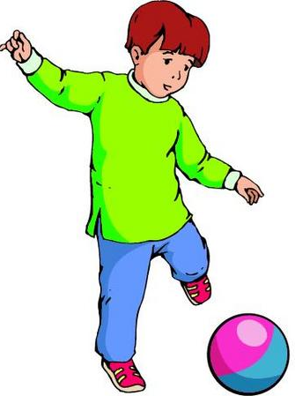
أقرائي ،ثم أوجدي الناتج :
يرغبُ بكرٌ في شِراءِ ملابسَ رياضيةٍ ثمنُها 150ريالاً، وكرةِ قدمٍ ثمنُها 30 ريالاً. فإِذا كانَ مَع بكرٍ 200 ريالٍ، وقد اشترَى منهَا كتابًا ثمنُه 150ريالاً، فهلْ يكفِي ما بقِيَ معهُ لشِراءِ الملابسِ الرياضيَّةِ وكُرةِ القدمِ؟
ثمن الملابس والكرة=...... ......=..... ريالاَ
ما مع بكر =..... .......=....... ريالاَ
........ يكفي ما بقي مع بكر لشراء الملابس الرياضية وكرة القدم

